学生手册
目录
学生手册 1
1.1 活动申报 2
1.2 我管理的 3
1.3 活动广场 4
1.3.1 我的活动 5
1.4 我报名的 6
1.5 积分申报 7
1.6 综合成绩单 8

PC端：上海电力大学五育平台门户
访问地址https://shiepszpj.mh.chaoxing.com
登录方式：学习通帐号密码登录或者通过学习通扫码登录
学生在上海电力大学五育平台门户页面，可以看到学校已发布的全部活动、活动申报、个人积分申报服务。

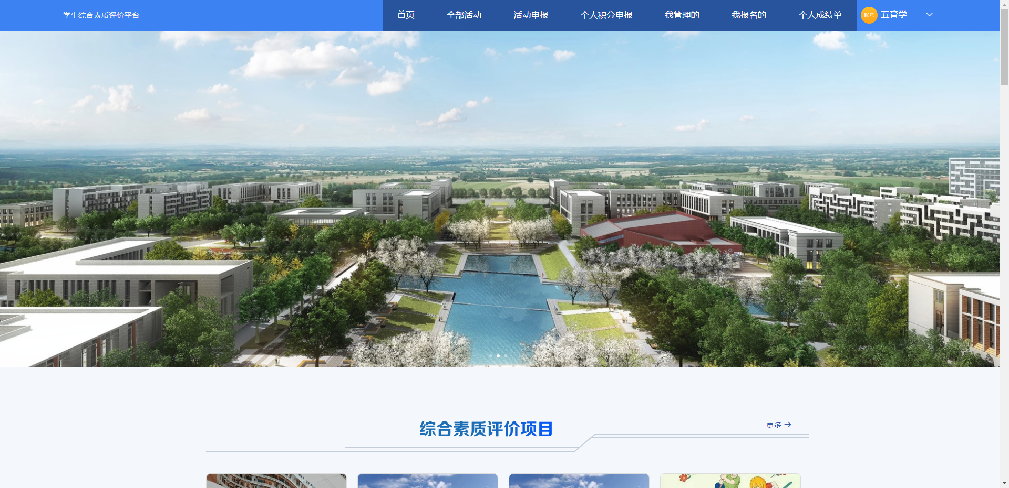

移动端：学习通
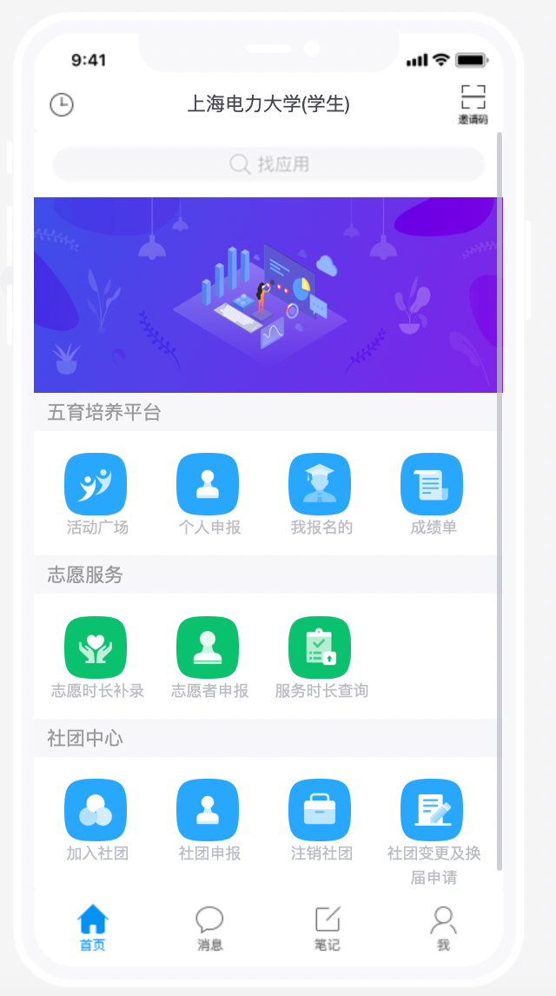

活动申报
负责申报活动的学生可根据对应项目提交申报表单；提交申报表单后，管理员会在后台进行审核，审核通过后，可在活动广场里看到该活动。
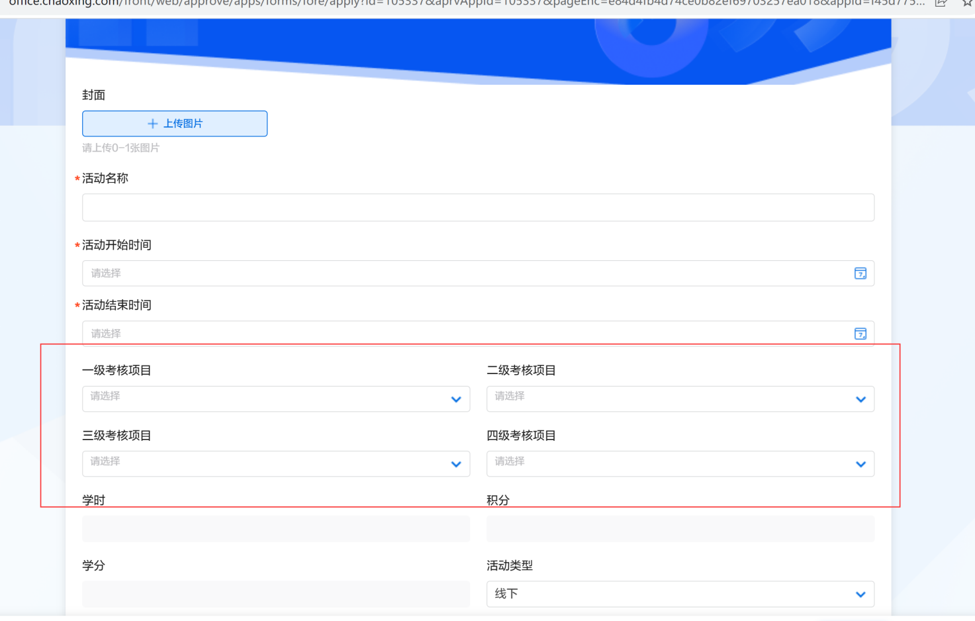

我管理的
可看到所有有管理权限的活动；点击对应活动，即可进入该活动的管理页面。（具体说明如上）
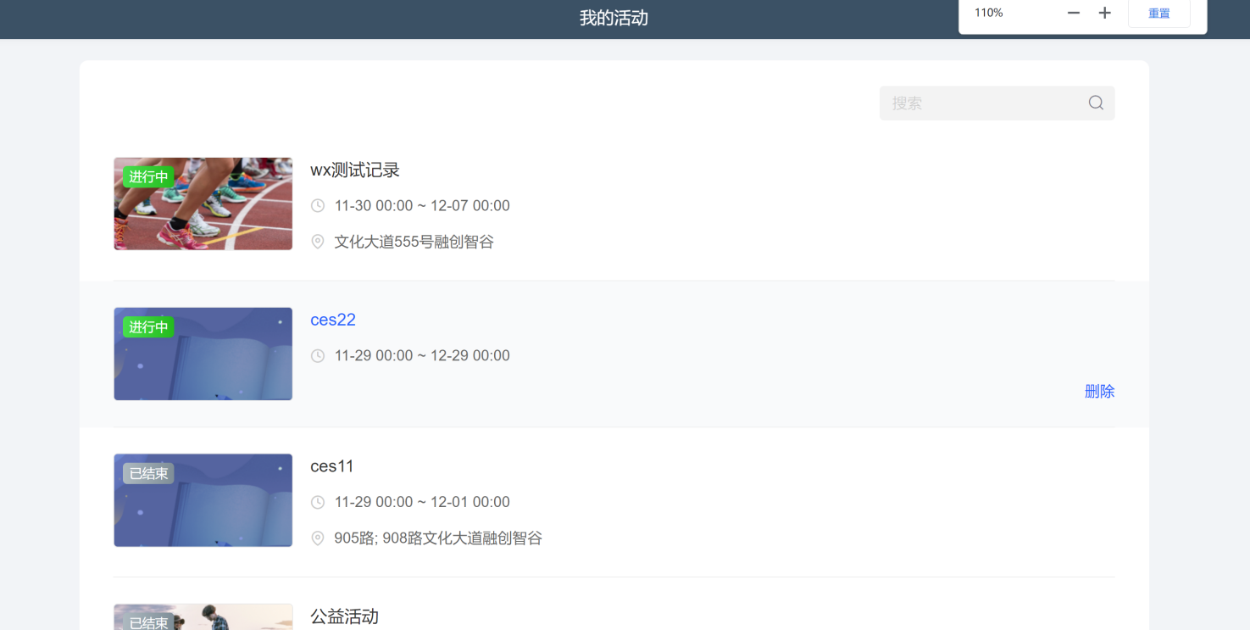

活动广场
可看到所有已发布的活动，可以筛选出我能报名的活动；点击“我的活动”，可查看所有与“我”相关的活动（我报名的、我管理的）。
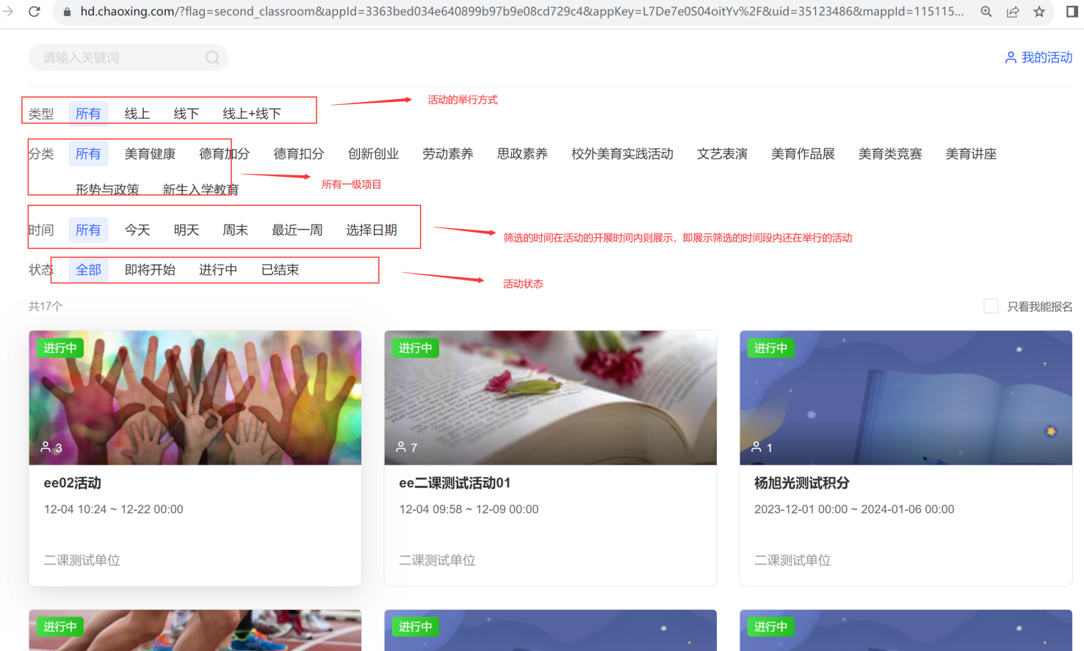

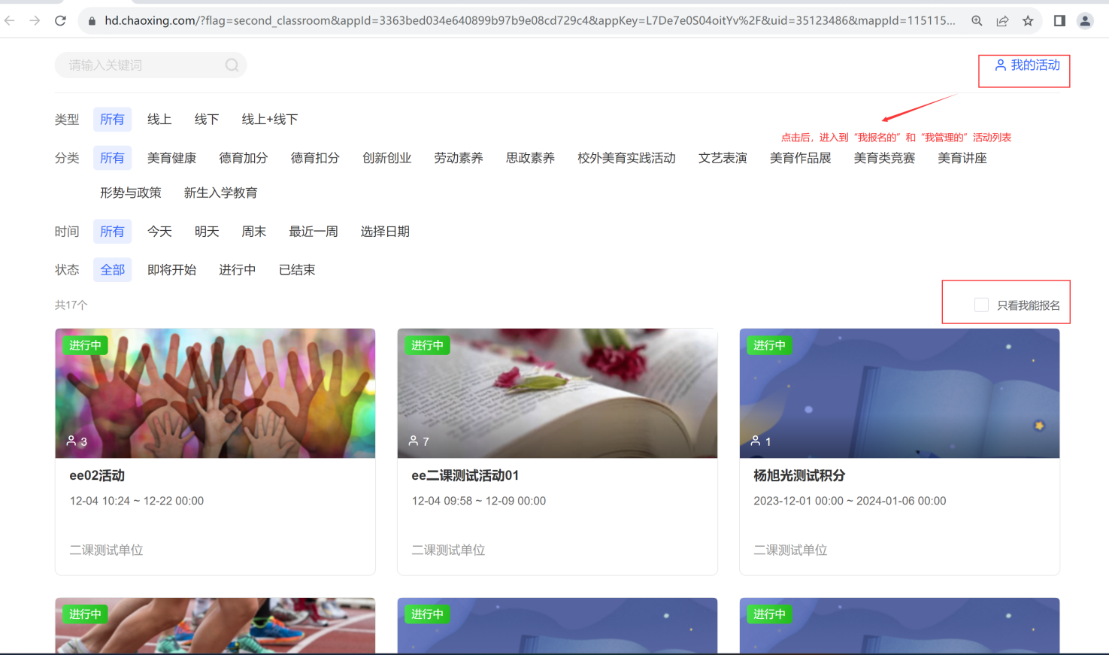

我的活动
可切换活动展示列表（我报名的/我管理的）。
我报名的：展示所有报名了的活动，点击活动板块，即可进入活动详情；如果该活动发布了签到，则活动右侧会显示“去签到”的按钮，点击即可签到，点击三点，显示“报名信息”的按钮，点击后展示个人的报名信息；如果未发布签到，则直接显示“报名信息”的按钮
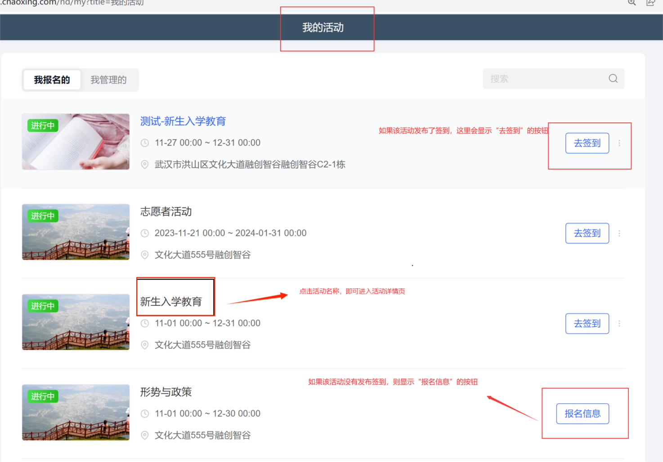
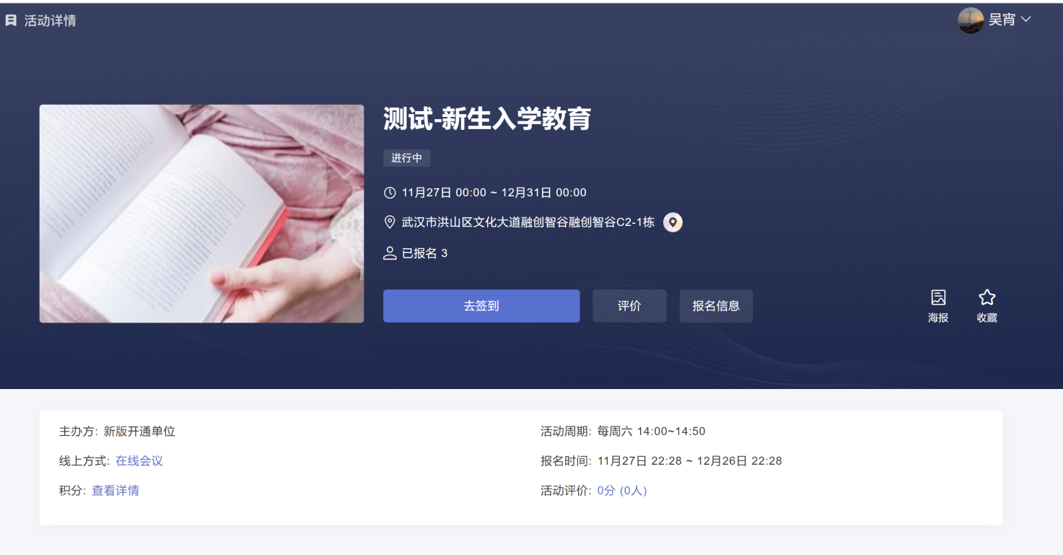
我管理的：展示本人有管理权限的所有活动，点击活动板块，即可进入活动管理页面（页面相关说明参考管理端）；如果是活动的创建者，则活动右侧会展示“删除”按钮，点击即可删除该活动，非活动创建者则不显示“删除”按钮
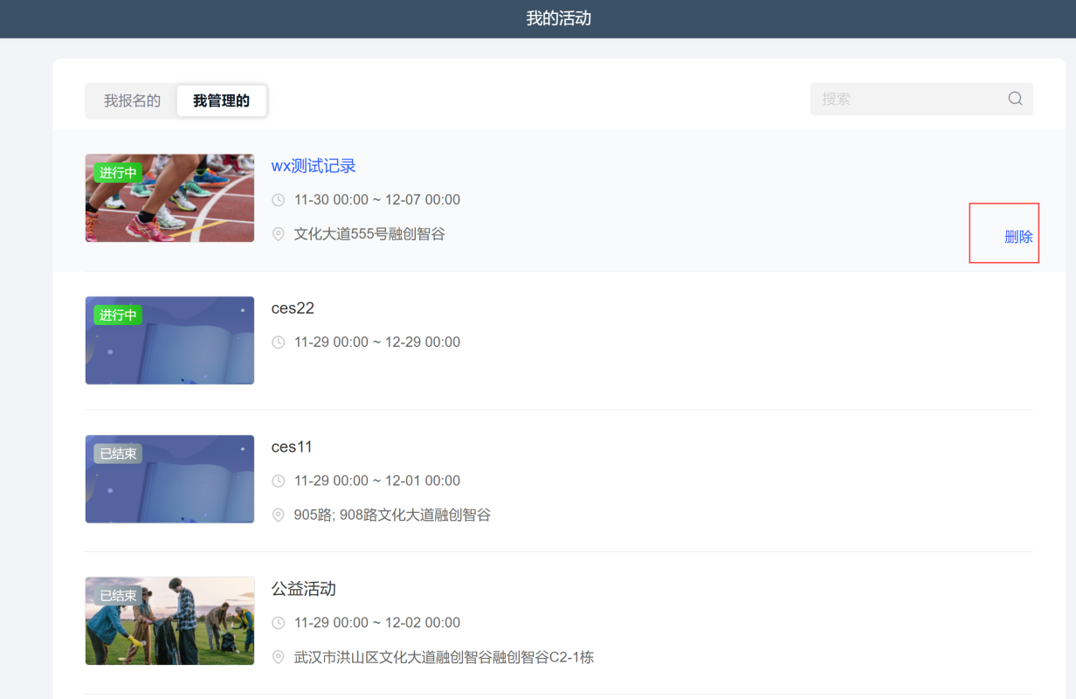

我报名的
我报名的：具体说明如上
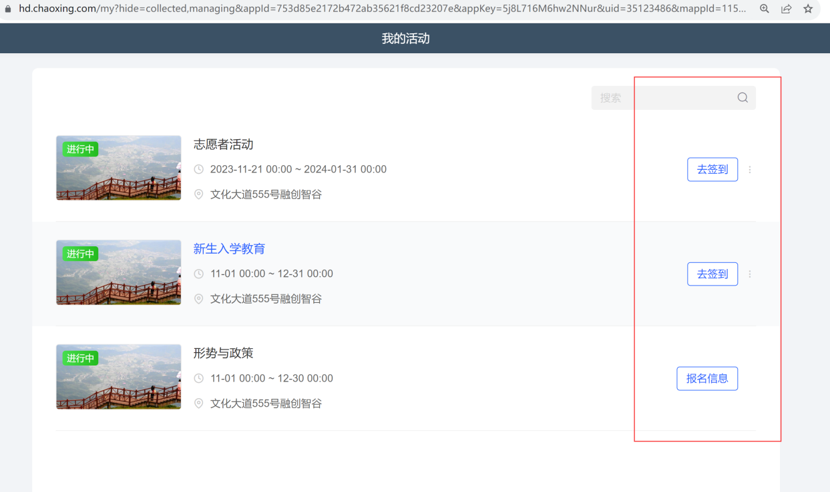

积分申报
学生自行申报活动积分，具体说明如上
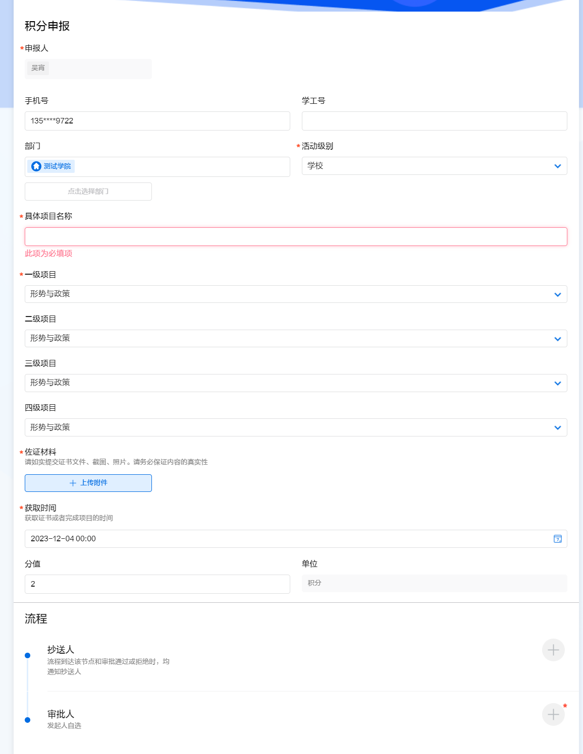

综合成绩单
展示个人的最终成绩。支持根据考核方案、考核时间进行筛选，可打印成绩单。
以学分名称为维度进行统计；展示各项目（活动）的得分情况。
